Présentation formation
Session 2020
Établissement

PROJET : CONTRÔLEUR DE RONDE
Membres de l’équipe :
Jérémi GUILLAUMIN, Antoine CHEVREL, Brice MEZERETTE, Mathis HUREAU

Dossier Technique du Projet
~ Partie Commune ~
Analyse et Conception préliminaires

Lycée Polyvalent Touchard-Washington Dossier d’analyse et de conception préliminaire
STS SNIR – Session 2020

Table des matières
1 – ANALYSE DE L’EXISTANT 3
1.1 – Présentation application contrôleur de ronde de surveillance 3
1.1.1 – Présentation général du système 3
1.1.2 – Synoptique du système 3
1.1.3 – Missions du système 4
1.1.3.1 – Ronde 5
1.1.3.2 – Agent de sécurité 5
1.1.3.3 – Tag Mifare 5
1.1.3.4 – Rapport de sécurité 5

1 – ANALYSE DE L’EXISTANT

1.1 – Présentation application contrôleur de ronde de surveillance

1.1.1 – Présentation général du système

Les agences de sécurité sont tenues de rendre des comptes auprès de leurs clients, c’est pourquoi l’entreprise Barbé-Dévaux SAS souhaite commercialiser des systèmes de contrôle de rondes auprès des agences de sécurité. Le système doit permettre à l’agent de sécurité d’utiliser une application sur appareil mobile afin qu’il puisse connaître les éléments à surveiller et qu’il ait la possibilité d’indiquer les différentes anomalies qu’il a pu constater. De plus, à la fin de sa ronde, l’agent doit transférer son rapport de ronde qui deviendra accessible par ordinateur et qui permettra de constater les anomalies. Sur le rapport il est possible d’attester les lieux qui ont été surveillés.

1.1.2 – Synoptique du système

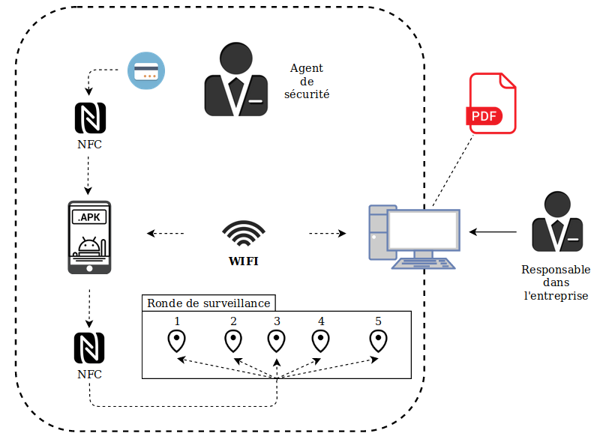
Responsable
de
sécurité

1.1.3 – Missions du système

D’après les diagrammes de cas d’utilisation du système on reconnaît 4 fonctions principales, nécessaires au développement des applications.
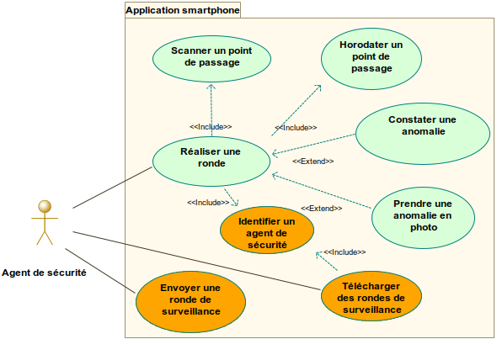

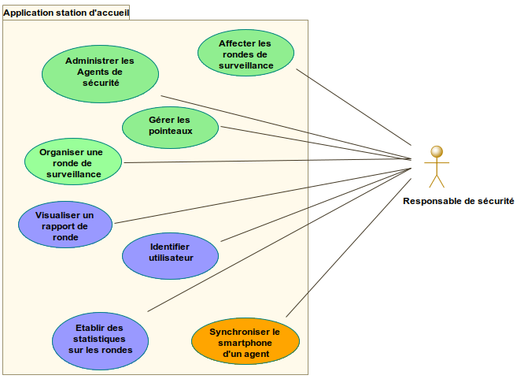

1.1.3.1 – Ronde et anomalie
Chaque ronde est identifiée par un nom unique et défini au préalable par le responsable de sécurité. Elle est téléchargée sur le smartphone de l’agent et est constituée de plusieurs pointeaux, jusqu’à une centaine, qui représente le déroulement d’une ronde, également identifié par un nom unique. Un pointeau est composé d’un lieu et un numéro. Une durée est prédéfinie entre chaque pointeau et les temps de déplacement mini et maxi sont éditables entre chaque pointeau. Un pointeau peut être retiré, déplacé ou ajouté. Une ronde peut être dupliquée pour créer une variante, si cela arrive un nouveau nom est assignée a cette nouvelle ronde. Lorsqu’une anomalie est constatée, l’agent peut prendre une photo de celle-ci et saisit un commentaire limité à 150 caractères pour notifier le problème perçu au dernier point de passage. A la fin d’une ronde, les données récoltés sont envoyées dans la station d’accueil à l’aide d’une connexion wifi ou USB, puis elles sont supprimées de l’appareil.

1.1.3.2 – Agent de sécurité
Pour pouvoir utilisée l’application l’agent doit tout d’abord s’identifier à l’aide de son badge équipé d’un tag Mifare qui contient son nom et son prénom. Cet agent peut être créé suspendu, réintégré ou supprimé, et peut être amené à changer de badge. L’agent est donc reconnu par celle-ci et les rondes assignées lui sont envoyées directement sur le smartphone. Une ronde n’est pas propre à un agent car ce dernier peut effectuer plusieurs rondes différentes à des instants différents. Pour que les rondes reçues par la station d’accueil puisse se télécharger, l’agent doit être identifié.

1.1.3.3 – Tag Mifare
Chaque pointeau est constitué d’un Tag Mifare utilisant la technologie NFC. Le smartphone fournit la date, l’heure et les minutes du passage de l’agent. Lorsque ce dernier scanne son téléphone sur les différents pointeau, une indication l’informe qu’il a bien scanné le dispositif. Une alerte est également émise par l’application lorsque l’ordre des pointeaux n’est pas respectée.

1.1.3.4 – Rapport de sécurité
Pour accéder au logiciel, le responsable de sécurité doit s’identifier à l’aide d’un login et d’un mot de passe stockés dans un fichier de configuration. Les rapports de ronde prendront la forme de tableau récapitulatifs reprenant le parcours réalisé par l'agent de sécurité. Les informations récapitulés dans le tableau sont affichés par ordre chronologique, de plus les erreurs de parcours associés avec leur pointeau, seront notifiés dans le rapport. Les points de passage seront composés du lieu, de la date/heure (jj/mm/aaaa - hh-mm) ainsi que des anomalies rencontrées lors de la ronde. Une anomalie est obligatoirement composée d'un commentaire et d'une éventuelle photo qui seront regroupés et classés sous forme de vignette. Des statistiques pourront être établies afin de mettre en évidence le nombre d’anomalies, d’erreurs. Il est possible d’extraire ces dernières par rondes, par site, par agents et par date sur une échelle de temps. Enfin tous les rapports pourront être exportable au format PDF depuis la station d’accueil.

